PETAK,30.4.2021. PRIRODA I DRUŠTVO
PROČITAJ ZADATAK I ODGOVORI NA PITANJA:
- SPOJI ŽIVOTINJU I NJEZINO STANIŠTE:

JEZERO RIJEKA OCEAN

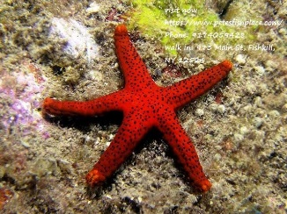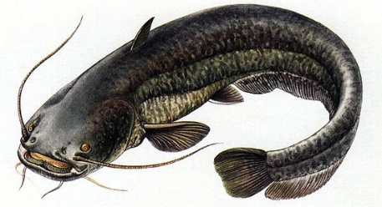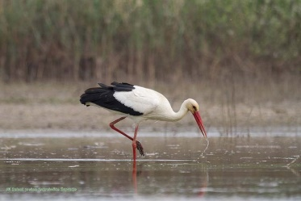

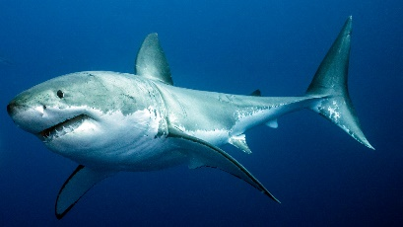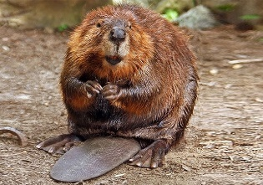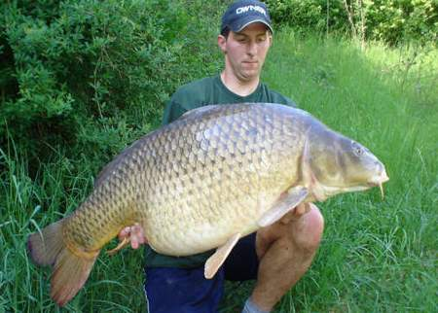

- SPOJI BILJKU I NJEZINO STANIŠTE:

BARA RIJEKA OCEAN
